Міністерство освіти і науки України
Центральноукраїнський національний технічний університет
Механіко-технологічний факультет
ЗВІТ
ПРО ВИКОНАННЯ ЛАБОРАТОРНОЇ РОБОТИ № 10
з навчальної дисципліни
“Базові методології та технології програмування”

РЕАЛІЗАЦІЯ СТАТИЧНИХ БІБЛІОТЕК МОДУЛІВ ОБРОБЛЕННЯ ДАНИХ СКЛАДОВИХ ТИПІВ З ФАЙЛОВИМ ВВЕДЕННЯМ/ВИВЕДЕННЯМ
ЗАВДАННЯ ВИДАВ
доцент кафедри кібербезпеки та програмного забезпечення
Доренський О. П.
https://github.com/odorenskyi/
ВИКОНАЛА
студентка академічної групи КБ-20
Ховренко Є.Д.
ПЕРЕВІРИВ
ст. викладач кафедри кібербезпеки
та програмного забезпечення
Поліщук Л. І.

Кропивницький – 2021
Мета роботи полягає у набутті ґрунтовних вмінь і практичних навичок реалізації у Code::Blocks IDE мовою програмування С++ програмних модулів створення й оброблення даних типів масив, структура, об'єднання, множина, перелік, перетворення типів даних, використання файлових потоків та функцій стандартних бібліотек для оброблення символьної інформації.
Завдання до лабораторної роботи:
1. Реалізувати програмні модулі розв'язування задач 10.1-10.3 як складові статичної бібліотеки libModulesПрізвище.а (проект ModulesПрізвище лабораторних робіт №8-9).
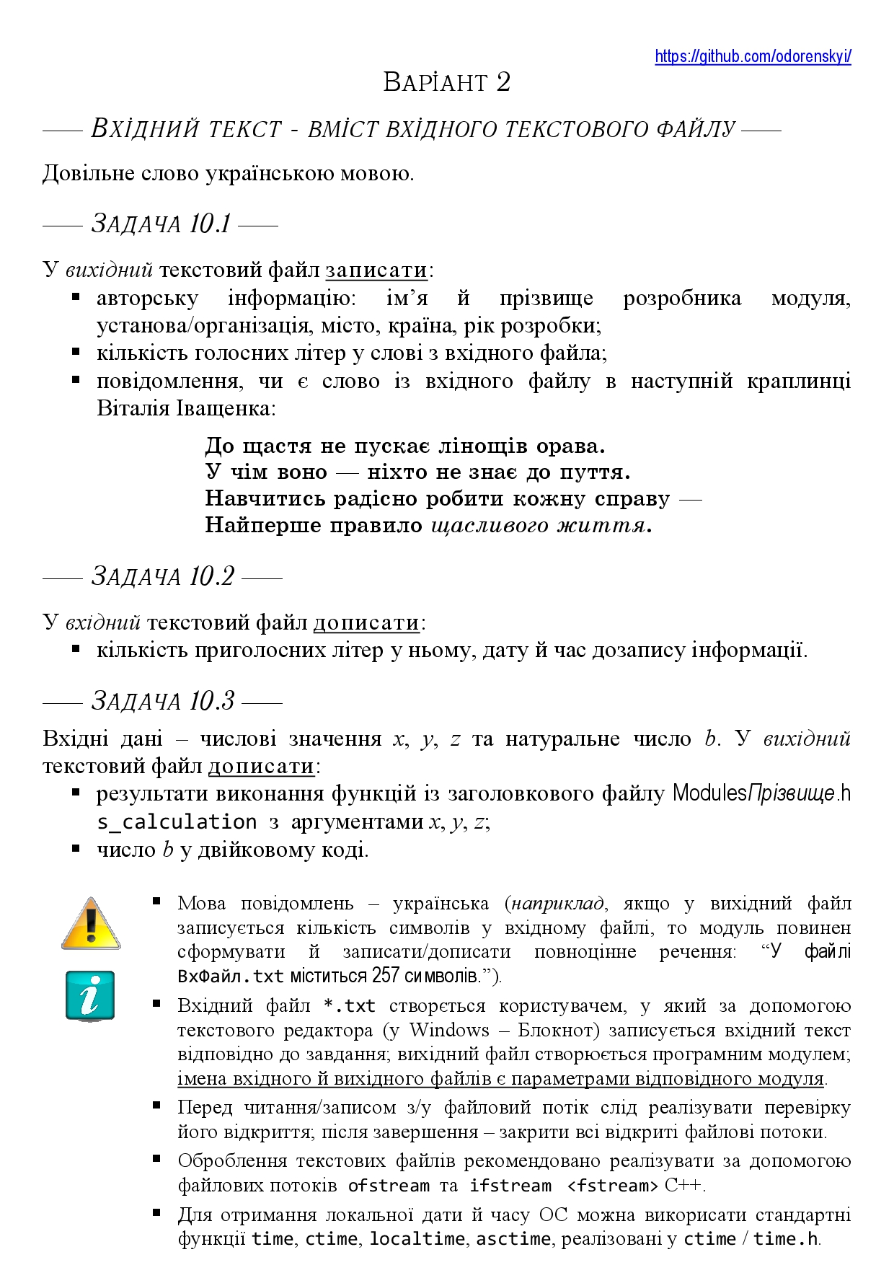2. Реалізувати тестовий драйвер автоматизованої перевірки програмних модулів розв'язування задач 10.1-10.3.

Рис. 1 - Завдання
ЗАВДАННЯ 1
Формалізація задачі 10.1
Вихідні дані:
- авторська імформація;
- amount – кількість голосних літер у слові з InFile;
amount ∈ [0; 2147483648];
- повідомлення про наявність слова з InFile у краплинці.
Вхідні дані:
OutFile – ім'я вихідного файлу;
InFile - ім'я вхідного файлу.

Формалізація задачі 10.2
Вихідні дані:
- amoun - кількість приголосних літер у слові з InOutFile;
amoun ∈ [0; 2147483648];
- дата й час дозапису інформації.
Вхідні дані:
InOutFile - ім'я вхідного та вихідного файлу.

Формалізація задачі 10.3
Вихідні дані:
- результат виконання функції s_calcilation;
- число b у двійковому коді.
Вхідні дані:
OutFile – ім'я вихідного файлу;

ЗАВДАННЯ 2
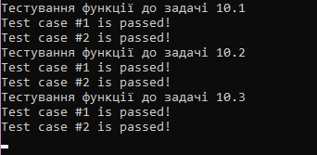
Результат роботи тестового драйвера:

Рис. 2 - Результат тестування функцій зі статичної бібліотеки

ВИСНОВКИ
У ході виконання даної лабораторної роботи були реалізовані функції розв’язування задач 10.1 – 10.3 як складових статичної бібліотеки libModulesKhovrenko.a (проект ModulesKhovrenko, створений під час виконання лабораторної роботи №8 та доповнений під час виконання лабораторної роботи №9) та був реалізований тестовий драйвер для автоматизованої перевірки програмних модулів розв'язування задач 10.1 – 10.3 зі статичної бібліотеки libModulesKhovrenko.a.
По-перше, почергово було виконано аналіз вимог, постановка задач, проектування архітектури та детальне проектування програмних модулів розв’язування задач 10.1 – 10.3. Після цього розроблено три набори контрольних прикладів до задач 10.1 – 10.3 для виконання автоматизованого модульного тестування одержаних функцій (див. Додатки А, Б, В).
Потім була виконана реалізація функцій мовою програмування С++ за отриманими під час проектування програмних модулів артефактами. Проект статичної бібліотеки ModulesKhovrenko, який вже містить реалізовану функцію s_calculation та функції, створені під час виконання лабораторної роботи №9, доповнено функціями, які за наданим інтерфейсом реалізують розв’язування задач 10.1, 10.2 та 10.3 (див. Додаток Г). Проект заголовкового файлу ModulesKhovrenko доповнено прототипами (заголовками) функцій розв’язування задач 10.1 -10.3.
Реалізовано консольний застосунок - тестовий драйвер для виконання автоматизованого модульного тестування функцій розв’язування задач 10.1, 10.2 та 10.3 за допомогою розроблених наборів контрольних прикладів та вхідних та вихідних тестових файлів.
За допомогою розробленого тестового драйвера виконано автоматизоване модульне тестування функцій розв’язування задач 10.1 – 10.3 з бібліотеки libModulesKhovrenko.a. (див. Додаток Д) Результат виконання всіх тест-кейсів – passed, що означає, що модуль працює згідно поставленим умовам. Результати модульного тестування функцій 10.1 – 10.3 статичної бібліотеки libModulesKhovrenko.a задокументовані (див. Рис.2)
В результаті виконання лабораторної роботи мною були набутті ґрунтовні вміння і практичні навички реалізації у Code::Blocks IDE мовою програмування С++ програмних модулів створення й оброблення даних типів масив, структура, об'єднання, множина, перелік, перетворення типів даних, використання файлових потоків та функцій стандартних бібліотек для оброблення символьної інформації.

Назва тестового набору  Test Suite Description | TS_10_1
Назва проекта / ПЗ  Name of Project / Software | ModulesKhovrenko
Рівень тестування  Level of Testing | модульний / Unit Testing
Автор тест-сьюта  Test Suite Author | Єлизавета Ховренко
Виконавець  Implementer | Єлизавета Ховренко
Додаток А
Вхідні дані /  Preliminary Steps | Дії (кроки) /  Action (Test Steps) | Очікуваний  результат /  Expected Result | Результат тестування /  Test Result
Файл: InPut1.txt  Вміст файлу: "математика" | Виклик модуля "task_10_1" з вхідними даними "InPut1.txt" та "OutPut1.txt" | Вміст файлу OutPut1.txt:  "Розробниця: Ховренко Є.Д.  м. Кропивницький, Україна  ЦНТУ, 2021  Кількість голосних літер у слові "математика": 5  Cлово "математика" відсутнє в краплинці Віталія Іващенка." | passed
Файл: InPut2.txt  Вміст файлу: "щастя" | Виклик модуля "task_10_1" з вхідними даними "InPut2.txt" та "OutPut2.txt" | Вміст файлу OutPut2.txt:  "Розробниця: Ховренко Є.Д.  м. Кропивницький, Україна  ЦНТУ, 2021  Кількість голосних літер у слові "щастя": 2  Cлово "щастя" є в краплинці Віталія Іващенка." | passed

Назва тестового набору  Test Suite Description | TS_10_2
Назва проекта / ПЗ  Name of Project / Software | ModulesKhovrenko
Рівень тестування  Level of Testing | модульний / Unit Testing
Автор тест-сьюта  Test Suite Author | Єлизавета Ховренко
Виконавець  Implementer | Єлизавета Ховренко
Додаток Б

Вхідні дані /  Preliminary Steps | Дії (кроки) /  Action (Test Steps) | Очікуваний  результат /  Expected Result | Результат тестування /  Test Result
Файл: InPut1.txt  Вміст файлу: "математика" | Виклик модуля "task_10_2" з вхідними даними "InPut1.txt" | Вміст файлу InPut1.txt:  "математика  Кількість приголосних літер у слові: 5" | passed
Файл: InPut2.txt  Вміст файлу: "щастя" | Виклик модуля "task_10_2" з вхідними даними "InPut2.txt" | Вміст файлу InPut2.txt:  "щастя  Кількість приголосних літер у слові: 3" | passed

Назва тестового набору  Test Suite Description | TS_10_3
Назва проекта / ПЗ  Name of Project / Software | ModulesKhovrenko
Рівень тестування  Level of Testing | модульний / Unit Testing
Автор тест-сьюта  Test Suite Author | Єлизавета Ховренко
Виконавець  Implementer | Єлизавета Ховренко
Додаток В
Вхідні дані /  Preliminary Steps | Дії (кроки) /  Action (Test Steps) | Очікуваний  результат /  Expected Result | Результат тестування /  Test Result
Вхідні дані: х=0, z=5, b=255  Та файл OutPut1.txt | Виклик модуля "task_10_3" з вхідними даними "OutPut1.txt" | Вміст файлу OutPut1.txt:  " Розробниця: Ховренко Є.Д.  м. Кропивницький, Україна  ЦНТУ, 2021  Кількість голосних літер у слові "математика": 5  Cлово "математика" відсутнє в краплинці Віталія Іващенка.  Результат виконання функції s_calculation неможливо обчислити (х повинно бути більшим за 4)!  Число 255 у двійковому коді: 00000000000000000000000011111111" | passed
Вхідні дані: х=6, z=5, b=0  Та файл OutPut2.txt | Виклик модуля "task_10_3" з вхідними даними "OutPut2.txt" | Вміст файлу OutPut2.txt:  " Розробниця: Ховренко Є.Д.  м. Кропивницький, Україна  ЦНТУ, 2021  Кількість голосних літер у слові "щастя": 2  Cлово " щастя " є в краплинці Віталія Іващенка.  Результат виконання функції s_calculation: S = 10.9695  Число 0 не натуральне." | passed

Додаток Г
#include "moduleskhovrenko.h"
#include <cmath>
#include <fstream>
#include <string>
#include <ctime>
#include <bitset>

using namespace std;

double s_calculation(float x, float z)
{
double S = pow(3*sin(sqrt((12*pow(x,2))/log10(x-3))),2)+(z/2);
return S;
}

task_9_1 Bonus9_1(double price)
{
task_9_1 task;
if (price < 100)
task.bonus = 0;
else
if (price>=100 && price<200)
task.bonus = 1;
else
if (price>=200 && price<500)
task.bonus = 5;
else
if (price>=500 && price<1000)
task.bonus = 10;
else
if (price>=1000 && price<2500)
task.bonus = 50;
else
if (price>=2500 && price<5000)
task.bonus = 150;
else
task.bonus = 300;
task.pay = price - task.bonus*0.25;
return task;
}

float Temperature9_2(float t)
{
return (5*(t-32))/9;
}

int Binary9_3(int N)
{
int result = 0;
bool flag = false;
for (int n=sizeof(int)*8-1; n>-1; n--)
{
if((N>>n)&1)
if(!flag)
flag = true;
if (flag)
{
if((N>>4)&1)
result += ((N>>n)&1)? 1 : 0;
else
result += ((N>>n)&1)? 0 : 1;
}
}
return result;
}

void task_10_1(char *OutFile,char *InFile)
{
ofstream outFile;
outFile.open(OutFile);
outFile << "Розробниця: Ховренко Є.Д.\n"
"м. Кропивницький, Україна\n"
"ЦНТУ, 2021\n";

ifstream inFile;
inFile.open(InFile);
string fromFile;
inFile >> fromFile;
inFile.close();
int amount = 0;
for (int i=0; i<fromFile.length(); i++)
{
if (fromFile[i] == 'А' || fromFile[i] == 'а' || fromFile[i] == 'Е' || fromFile[i] == 'е' || fromFile[i] == 'Є' || fromFile[i] == 'є' || fromFile[i] == 'І' || fromFile[i] == 'і' || fromFile[i] == 'Ї' || fromFile[i] == 'ї' || fromFile[i] == 'О' || fromFile[i] == 'о' || fromFile[i] == 'У' || fromFile[i] == 'у' || fromFile[i] == 'Ю' || fromFile[i] == 'ю' || fromFile[i] == 'И' || fromFile[i] == 'и')
amount++;
}
outFile << "\nКількість голосних літер у слові \"" << fromFile << "\": " << amount << endl;

string kraplina = "До щастя не пускає лінощів орава."
"У чім воно - ніхто не знає до пуття."
"Навчитись радісно робити кожну справу -"
"Найперше правило щасливого життя.";

if(kraplina.find(fromFile) != string::npos)
outFile << "Cлово \"" << fromFile << "\" є в краплинці Віталія Іващенка." << endl;
else
outFile << "Cлово \"" << fromFile << "\" відсутнє в краплинці Віталія Іващенка." << endl;
outFile.close();
}

void task_10_2(char *OutInFile)
{
ifstream inFile;
inFile.open(OutInFile);
string fromFile;
inFile >> fromFile;
inFile.close();
ofstream in_File;
in_File.open(OutInFile, ios::app);
int amoun = 0;

for (int i=0; i<fromFile.length(); i++)
{
if (!(fromFile[i] == 'А' || fromFile[i] == 'а' || fromFile[i] == 'Е' || fromFile[i] == 'е' || fromFile[i] == 'Є' || fromFile[i] == 'є' || fromFile[i] == 'І' || fromFile[i] == 'і' || fromFile[i] == 'Ї' || fromFile[i] == 'ї' || fromFile[i] == 'О' || fromFile[i] == 'о' || fromFile[i] == 'У' || fromFile[i] == 'у' || fromFile[i] == 'Ю' || fromFile[i] == 'ю' || fromFile[i] == 'И' || fromFile[i] == 'и'))
amoun++;
}
in_File << "\nКількість приголосних літер у слові: " << amoun << endl;
time_t times = time(NULL);
in_File << "Час дозапису :" << asctime (localtime( &times )) << endl;
in_File.close();

}

void task_10_3(float x, float z, float b,char *OutFile)
{
ofstream outFile;
outFile.open(OutFile, ios::app);
if (x>4)
outFile << "\nРезультат виконання функції s_calculation: S = " << s_calculation(x, z) << endl;
else
outFile << "\nРезультат виконання функції s_calculation неможливо обчислити (х повинно бути більшим за 4)!" << endl;
if (b>0)
outFile<< "Число " << b << " у двійковому коді: " << bitset<32>(b) << endl;
else
outFile<< "Число " << b << " не натуральне." << endl;
outFile.close();
}

Додаток Д
#include <iostream>
#include "moduleskhovrenko.h"
#include <fstream>
#include <string>

using namespace std;

int main()
{
char *locale=setlocale(LC_ALL, "");
//Тестування функції до задачі 10.1
cout << "Тестування функцiї до задачi 10.1\n";
string test_cases_out[2][6] ={
{{"Розробниця: Ховренко Є.Д."},
{"м. Кропивницький, Україна"},
{"ЦНТУ, 2021"},
{""},
{"Кількість голосних літер у слові \"математика\": 5"},
{"Cлово \"математика\" відсутнє в краплинці Віталія Іващенка."}},
{{"Розробниця: Ховренко Є.Д."},
{"м. Кропивницький, Україна"},
{"ЦНТУ, 2021"},
{""},
{"Кількість голосних літер у слові \"щастя\": 2"},
{"Cлово \"щастя\" є в краплинці Віталія Іващенка."}}
};
string test_cases_in[2] = {{"математика"},
{"щастя"}};
// Test case#1
ofstream create_file("InPut1.txt");
create_file << test_cases_in[0];
create_file.close();
char OutFile1[] = "OutPut1.txt";
char InFile1[] = "InPut1.txt";
task_10_1(OutFile1,InFile1);
ifstream read_from_file;
read_from_file.open("OutPut1.txt");
string for_compare;
int fail = 0;
for (int i = 0; i<6; i++)
{
getline(read_from_file, for_compare);
if (test_cases_out[0][i] == for_compare)
continue;
else
fail++;
}
read_from_file.close();
if(fail==0)
cout << "Test case #1 is passed!\n";
else
cout << "Test case #1 is failed...\n";
// Test case#2
fail = 0;
ofstream create_file2("InPut2.txt");
create_file2 << test_cases_in[1];
create_file2.close();
char OutFile2[] = "OutPut2.txt";
char InFile2[] = "InPut2.txt";
task_10_1(OutFile2,InFile2);
ifstream read_from_file2;
read_from_file2.open("OutPut2.txt");
string for_compare2;
for (int i = 0; i<6; i++)
{
getline(read_from_file2, for_compare2);
if (test_cases_out[1][i] == for_compare2)
continue;
else
fail++;
}
read_from_file2.close();
if(fail==0)
cout << "Test case #2 is passed!\n";
else
cout << "Test case #2 is failed...\n";

//Тестування функції до задчі 10.2
cout << "Тестування функцiї до задачi 10.2\n";
string test_cases2[2][2] = {{{"математика"},
{"Кількість приголосних літер у слові: 5"},
},
{{"щастя"},
{"Кількість приголосних літер у слові: 3"},
}};
// Test case#1
string from_file2;
task_10_2(InFile1);
ifstream read_file;
read_file.open("InPut1.txt");
fail = 0;
for (int i = 0; i<2; i++)
{
getline(read_file, from_file2);
if (test_cases2[0][i] == from_file2)
continue;
else
fail++;
}
read_file.close();
if(fail==0)
cout << "Test case #1 is passed!\n";
else
cout << "Test case #1 is failed...\n";

// Test case#2

string from_file2_2;
task_10_2(InFile2);
ifstream read_file2;
read_file2.open("InPut2.txt");
fail = 0;
for (int i = 0; i<2; i++)
{
getline(read_file2, from_file2_2);
if (test_cases2[1][i] == from_file2_2)
continue;
else
fail++;
}
read_file2.close();
if(fail==0)
cout << "Test case #2 is passed!\n";
else
cout << "Test case #2 is failed...\n";

//Тестування функції до задчі 10.3
cout << "Тестування функцiї до задачi 10.3\n";
string test_cases3[2][9] = {{{"Розробниця: Ховренко Є.Д."},
{"м. Кропивницький, Україна"},
{"ЦНТУ, 2021"},
{""},
{"Кількість голосних літер у слові \"математика\": 5"},
{"Cлово \"математика\" відсутнє в краплинці Віталія Іващенка."},
{""},
{"Результат виконання функції s_calculation неможливо обчислити (х повинно бути більшим за 4)!"},
{"Число 255 у двійковому коді: 00000000000000000000000011111111"},
},
{{"Розробниця: Ховренко Є.Д."},
{"м. Кропивницький, Україна"},
{"ЦНТУ, 2021"},
{""},
{"Кількість голосних літер у слові \"щастя\": 2"},
{"Cлово \"щастя\" є в краплинці Віталія Іващенка."},
{""},
{"Результат виконання функції s_calculation: S = 10.9695"},
{"Число 0 не натуральне."},
}};
// Test case#1

string from_file3_1;
task_10_3(0, 5, 255, OutFile1);
ifstream read_file3;
read_file3.open("OutPut1.txt");
fail = 0;
for (int i = 0; i<9; i++)
{
getline(read_file3, from_file3_1);
if (test_cases3[0][i] == from_file3_1)
continue;
else
fail++;
}
read_file3.close();
if(fail==0)
cout << "Test case #1 is passed!\n";
else
cout << "Test case #1 is failed...\n";

// Test case#2

string from_file3_2;
task_10_3(6, 5, 0, OutFile2);
ifstream read_file4;
read_file4.open("OutPut2.txt");
fail = 0;
for (int i = 0; i<9; i++)
{
getline(read_file4, from_file3_2);
if (test_cases3[1][i] == from_file3_2)
continue;
else
fail++;
}
read_file4.close();
if(fail==0)
cout << "Test case #2 is passed!\n";
else
cout << "Test case #2 is failed...\n";
cin.get();
return 0;
}

